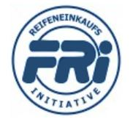
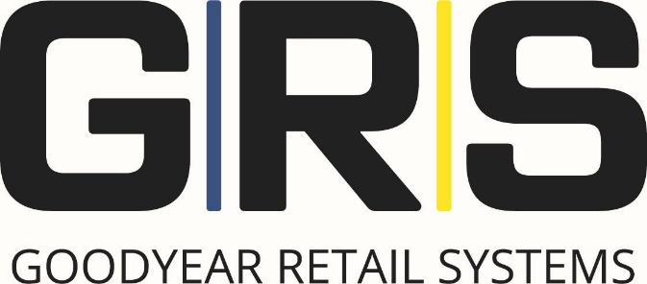

PRESSEMITTEILUNG
Jahreshauptversammlung: FRI weiterhin auf Erfolgskurs
Köln, 12.09.2023. Mit einem Rekordergebnis im Geschäftsjahr 2022 hatte die FRI (Freie Reifeneinkaufsinitiative) den Teilnehmern und Gesellschaftern auf der Jahreshauptversammlung in Köln Mitte August durchweg Positives zu berichten. Die gute FRI-Bilanz ergänzten die Vertreter der Goodyear Retail Systems (GRS) im anschließenden „Saisonstart“ durch die Vorstellung zahlreicher neuer Tools und Maßnahmen.

Die 29. Jahreshauptversammlung in Köln einleitend, ordneten FRI-Geschäftsführer Helmut Pesch und Gerhard Dreikluft, Vorsitzender des FRI-Beirats, dieses gute Ergebnis in die soziale, wirtschaftliche und branchenspezifische Lage im Jahr 2022 ein. Dabei zogen sie in ihren Berichten ein höchst positives Resümee: „Mit einem Stück- und Wertwachstum bei Reifen, Autoteilen, RDKS und Equipment ist uns ein bemerkenswerter Umsatzsprung in 2022 gelungen, dies natürlich inflationsbereinigt.“ Die FRI zeichnete sich auch im letzten Jahr durch anhaltende wirtschaftliche Stabilität aus, gepaart mit einer hohen Zufriedenheit von Gesellschaftern und Lieferanten. Die Expansion in der Benelux-Region wurde in Zusammenarbeit mit der GRS weiter vorangetrieben und in den Niederlanden erfolgreich ein neues B2B-Orderportal eingeführt.
Damit sichert die FRI den angeschlossenen Partnerbetrieben auch in diesen anspruchsvollen Zeiten sehr gute Einkaufsbedingungen und gewährleistet wertvolle Orientierung bei der Sortimentsbildung.

Positive Bilanzen und neue Tools
Stabile Umsätze und Erträge verdanken die GRS-Partner neben der FRI auch der klaren strategischen Ausrichtung der GRS-Zentrale. Das machte Goran Zubanovic, GRS-Geschäftsführer, in seinem anschließenden Part zum aktuellen Marktgeschehen deutlich: „Es lohnt sich, die zur Verfügung stehenden Angebote intensiv zu nutzen und hart zu arbeiten, wie die positiven Entwicklungszahlen im Pkw-Reifenabsatz, Service und Rohgewinn zeigen.“

Die GRS-Channel Premio und HMI sowie die 4Fleet Group nutzten die Veranstaltung für eine kurze Präsentation ihrer neuesten Tools zum Saisonstart, um den gegenwärtigen Herausforderungen im Kunden- und Personalmanagement noch besser begegnen zu können. Zu den Highlights gehörten das kürzlich gestartete GRS-Azubi-Camp, die Einführung des neuen Premio-Recruiting-Tools als innovativer Baustein im Personalwesen, die Anpassung des Quick-Callcenter-Konzepts für den Premio-Channel, Fortschritte in der Umsetzung der neuen Premio-CI in den Betrieben und im Marketing sowie die über 1200 Schulungsangebote des GRS-Trainingscenters.

Die Vorstellung der Plattform GRS partner.net inklusive Nachschlage-Wiki im neuen Look und die erfolgreiche Kundenzuführung und Dienstleistungspreisanpassung durch die 4Fleet Group rundeten die Liste der Neuerungen für das zweite Halbjahr ab. „Diese Höhepunkte, gepaart mit dem unternehmerischen Geist jedes Einzelnen, werden zweifellos auch in Zukunft Geschäftserfolge garantieren und unsere Partner-Betriebe weiterhin zu attraktiven Arbeitgebern machen“, erklärte Zubanovic.
In allen Bereichen auf den neuesten Wissenstand gebracht, starten die GRS-Partner nun gut informiert ins Herbst-/Winter-Geschäft.

Fotos (© GRS):

- FRI-Jahresversammlung (Plenum)
- FRI-Jahresversammlung (Helmut Pesch)
- FRI-Jahresversammlung (Goran Zubanovic)
- FRI-Jahresversammlung (Plenum, Michael Bausch)
- FRI-Jahresversammlung (Edgar Zühlke und Auszubildender Tom Berg)

Diese Presseinformation sowie Bildmaterial finden Sie nebst weiteren Informationen über die Goodyear Retail Systems zum Download unter www.g-rs.de.

Pressekontakt
Anne Reck
Manager Public Relations Retail EU Central
Goodyear Retail Systems GmbH
Xantener Str. 105, 50733 Köln
Tel. +49 (0)221 97666-246
Mobil +49 (0)173 53 59 054
anne.reck@g-rs.com

Sitz und Registergericht Hanau,
Amtsgericht Hanau HR B 91630
Geschäftsführer:
Goran Zubanovic, Dirk Krieger



